**Auditoria informática Plan de auditoria**

**Metodología**

**Historia:**

Hace 2 años se inició en la plaza comercial San Francisco con 24 bolsas, se inició con un local pequeño, con el tiempo se abrió una sucursal, cuando la plaza comercial quebró y se trasladó al centro donde se abrió una nueva sucursal en la calle Miguel Hidalgo en callejón San Vicente Numero 103 Col. Centro Tulancingo Hidalgo.

**Misión:**

Nuestra misión es dar a nuestros clientes una atención de calidad con amabilidad buen trato, así como mostrar la variedad de productos, siempre buscando una mejora continua para que sea gratificante y positiva su compra, brindando calidez, confianza y rapidez en nuestros servicios

**Visión:**

Crecer y expandir nuestro negocio siendo pioneros en servicio, surtido y calidad, así como generar estabilidad y crecimiento laboral dentro de nuestro mercado teniendo una amplia variedad y surtido en nuestros productos.

**Objetivo General:**

Implementar un sistema que mejore la administración del negocio reduciendo los problemas detectados, al igual que la implementación de una página web, ofreciendo los productos que se tienen en venta.

**Objetivos específicos:**

Conocer cuáles son los procesos del negocio y con qué áreas cuenta.

**Estructura orgánica de la empresa:**

|  |  |  |
| --- | --- | --- |
| Puesto | Descripción | Nombre |
| Jefe | Se encarga de las compras y organización | Félix García |
| Gerente | Se encarga del sistema administrativo | Ruby Leyva Mendoza |
| Encargado | Se encarga de la organización de empleados y mercancía | Indefinido |
| Empleado Temporal | Atención a clientes | Indefinido |

**Planeación de la auditoria informática documentación del software de aplicación del hardware y de la biblioteca**

**Hardware**

|  |  |
| --- | --- |
| Hardware | |
| Gateway P5ws0 | * Intel Core TM ¡3 2350M * 4GB Memory Ram * Intel HD Graphics * 500 GB HDD * 15” 16:9 HD LED LCD * DVD-Super Multi DL drive |

**Software**

|  |  |
| --- | --- |
| Software | |
| De soporte | Windows 8.1 |
| De control | USB FIX |
| De aplicaciones | Office 2010, [www.mochiland.com](http://www.mochiland.com), punto de venta mochiland |
| De desarrollo | Java, Brackets, XAMPP |

**Topología**

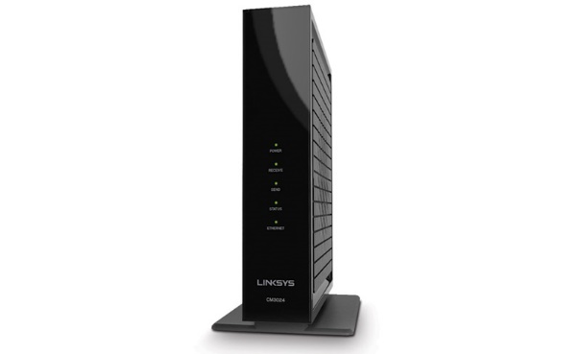



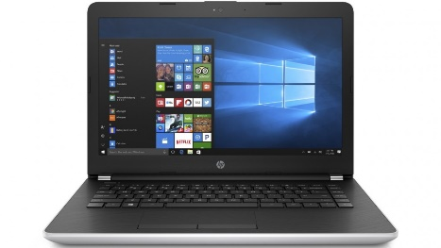



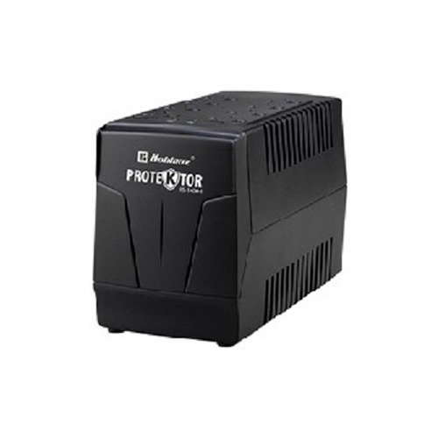

**Seguridad del departamento de sistemas**

**Seguridad física:**

Reguladores de corriente, extintores de fuego.

**Seguridad lógica:**

Restricción de archivos y programas con uso de usuarios y contraseñas

**Seguridad de datos:**

Implementación de usuarios y contraseñas para el acceso al sistema

**Seguridad del personal:**

Reguladores de corriente, extintores de fuego, portación de gafetes.

**Organigrama y descripción de puestos del área de informática**

Jefe

Gerente

Encargado General

Empleado temporal

|  |  |
| --- | --- |
| Área | Descripción |
| Recursos Humanos | Encargado de contratar, despedir y pago a empleados. |
| Publicidad y Mercadotecnia | Encargado de que la tienda tenga mayor demanda y de dar a conocer ofertas y temporadas. |
| Finanzas y Contabilidad | Encargado de realizar corte de caja y asegurarse que la tienda tenga ganancias. |

**Control interno empresa MOCHILAND**

|  |  |  |  |  |
| --- | --- | --- | --- | --- |
| Cumplimiento | | | | |
| Control  A.1.  Nombre: Generales organizativos | Cumple | Parcialmente | No cumple | Observaciones (Hallazgos) |
| ID: A1.1  Política de seguridad de la información  Objetivo: garantizar la confidencialidad, integridad y disponibilidad de la información. | | | | |
| ID:A1.1.1 |  |  |  |  |
| Criterios |  |  |  |  |
| Existen revisiones periódicas de la administración del negocio |  |  |  |  |
| Con ayuda de las cámaras de seguridad los empleados que provoquen destrozos serán sancionados |  |  |  |  |
| Los empleados reportan fallos en el sistema |  |  |  |  |
| Se cuenta con un reglamento interno para evitar accidentes |  |  |  |  |

|  |  |  |  |  |
| --- | --- | --- | --- | --- |
| Cumplimiento | | | | |
| Control  A.1.  Nombre: De desarrollo adquisición y mantenimiento de sistemas de información | Cumple | Parcialmente | No cumple | Observaciones (Hallazgos) |
| ID: A1.1  Política de seguridad de la información  Objetivo: asegurar que los datos se tratan de forma correcta y congruente y que el contenido del sistema solo sea modificado con autorización. | | | | |
| ID:A1.1.1 |  |  |  |  |
| Criterios |  |  |  |  |
| Los equipos están conectados a reguladores para evitar descargas eléctricas |  |  |  |  |
| Se le realiza mantenimiento físico al equipo de computo |  |  |  |  |
| Se realiza un análisis diariamente al equipo para la eliminación de virus, si es que se encuentran |  |  |  |  |

|  |  |  |  |  |
| --- | --- | --- | --- | --- |
| Cumplimiento | | | | |
| Control  A.1.  Nombre: De explotación de sistemas de información | Cumple | Parcialmente | No cumple | Observaciones (Hallazgos) |
| ID: A1.1  Política de seguridad de la información  Objetivo: definir el presupuesto operativo del departamento, plan de adquisición de equipos y gestión de la capacidad de los equipos. | | | | |
| ID:A1.1.1 |  |  |  |  |
| Criterios |  |  |  |  |
| El uso de internet está reservado para uso laboral |  |  |  |  |
| El internet está restringido únicamente para uso laboral |  |  |  |  |

|  |  |  |  |  |
| --- | --- | --- | --- | --- |
| Cumplimiento | | | | |
| Control  A.1.  Nombre: En aplicaciones | Cumple | Parcialmente | No cumple | Observaciones (Hallazgos) |
| ID: A1.1  Política de seguridad de la información  Objetivo: garantizar la entrada, actualización, validez y mantenimiento completos y exactos de los datos | | | | |
| ID:A1.1.1 |  |  |  |  |
| Criterios |  |  |  |  |
| Los empleados tienen asignada una cuenta de usuario para entrar al sistema |  |  |  |  |
| El sistema arranca únicamente introduciendo usuario y contraseña |  |  |  |  |
| Se actualiza diariamente la base de datos |  |  |  |  |

|  |  |  |  |  |
| --- | --- | --- | --- | --- |
| Cumplimiento | | | | |
| Control  A.1.  Nombre: Controles específicos de las tecnologías | Cumple | Parcialmente | No cumple | Observaciones (Hallazgos) |
| ID: A1.1  Política de seguridad de la información  Objetivo: garantizar la gestión de Base de Datos sobre el acceso a datos y de concurrencia. | | | | |
| ID:A1.1.1 |  |  |  |  |
| Criterios |  |  |  |  |
| Los empleados tienen asignada una cuenta de usuario para entrar al sistema |  |  |  |  |
| El sistema arranca únicamente introduciendo usuario y contraseña |  |  |  |  |
| Se actualiza diariamente la base de datos |  |  |  |  |